Lima Duarte (MG), 01 de dezembro de 2021.

Indicação nº 317/2021/SC

Senhor Presidente da Câmara e
demais Vereadores.

O Vereador que a esta subscreve, diante das atribuições e direitos que lhe são conferidos através da Lei Orgânica e do Regimento Interno desta Casa Legislativa, vem INDICAR a Secretaria Municipal de Obras, que faça a manutenção de bueiro localizado na rua Quinze de Novembro, 314, bairro Afonso Pena.

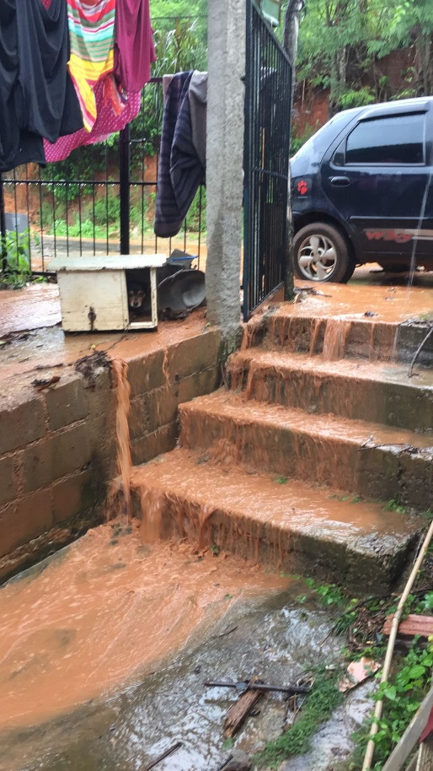

Justifica-se o presente o fato do mesmo trazer transtorno aos moradores devido as chuvas.

Sala das Sessões,

Fábio Júnior da Silva
Vereador

